RIWAYAT HIDUP
169
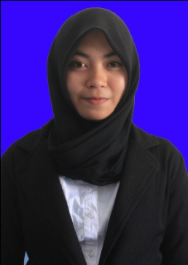
Nur Irnah, lahir di Takalar, Kecamatan Pattallassang, Kabupaten Takalar pada tanggal 17 Januari 1996. Penulis merupakan anak pertama dari tiga bersaudara, buah hati pasangan Muh. Irwan Syam dan Rosminah Mustafa. Mulai memasuki jenjang pendidikan pada tahun 2001 sebagai siswa di SDN No. 9 Bone-bone dan tamat pada tahun 2007. Kemudian melanjutkan ke SMP Negeri 2 Takalar dan tamat pada tahun 2010. Selanjutnya pada tahun yang sama terdaftar sebagai siswa di SMA Negeri 2 Takalar dan tamat pada tahun 2013. Tahun 2013, penulis melanjutkan pendidikan di Universitas Negeri Makassar melalui jalur mandiri dan diterima sebagai mahasiswa Prodi Pendidikan Guru Sekolah Dasar, Fakultas Ilmu Pendidikan Universitas Negeri Makassar.

